1. ls –a – просмотр всех файлов и папок в данной директории
2. git remote add origin <https://github.com/MaksSidenko/dream.git> - добавление онлайн репозитория
3. git push –u origin master – перемещаем файлы и папки в локального репозитория в онлайн репозиторий

Если такая ошибка

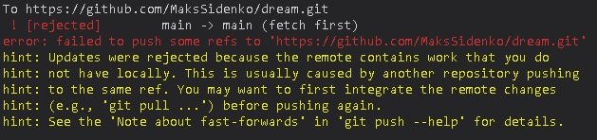

то выполняем команду

**git pull --rebase origin main - тем самым связываем онлайн репозиторий с локальным**

**git rebase –continue …**

1. git branch -M main – изминение названия ветки с master на main (изначально была master)
2. git remote – проверка наличия онлайн соединений
3. git log – состояние веток и комитов